Elite UPS : UN GAGE D’EFFICACITÉ
Intelligent, sûr et durable : Socomec signe le code de conduite du JRC qui lance le label « Elite UPS », tourné vers l’avenir.

Benfeld, octobre 2022

Socomec, expert mondial en gestion de l'alimentation, signe le code de conduite du JRC afin de définir le niveau d’efficacité Elite UPS.

En tant que concepteur et fabricant d’alimentations sans interruption (ASI) et de solutions énergétiques intégrées, l’efficacité énergétique a toujours été une priorité pour Socomec.

Socomec, membre fabricant d’ASI du CEMEP*, a signé un code de conduite proposé par le Joint Research Center (JRC **) de la Commission européenne dans le but d’aller plus loin dans la protection des applications et des processus critiques, en assurant une alimentation continue de haute qualité 24 heures sur 24 et 7 jours sur 7. Le JRC s’engage à réduire les pertes d’énergie ainsi que les émissions de gaz causées par les équipements ASI, et donc à maximiser l’efficacité des ASI.

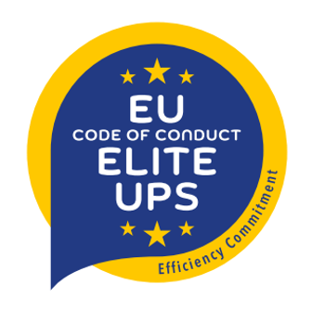
Les ASI constituent un filet de sécurité vital qui protège chaque équipement électrique contre les pannes de réseau, en fournissant une alimentation immédiate et continue jusqu’à ce qu’une source alternative ou le réseau lui-même puisse prendre le relais. Ils sont véritablement essentiels dans tous les aspects de notre vie, des télécommunications à l’informatique en passant par les soins de santé, les aéroports et les data centers. Sans les ASI, le monde tel que nous le connaissons aujourd’hui ne fonctionnerait tout simplement pas.

Un avenir intelligent, sûr et durable

Ce code de conduite dédié aux ASI, propre aux acteurs de l’industrie des ASI en Europe, définit les principales exigences en matière d’efficacité énergétique, avec des critères incluant la qualité et la disponibilité de la puissance fournie ainsi que le mode de fonctionnement.

La recherche d’une meilleure efficacité énergétique est le principal moteur du marché des ASI, notamment en raison de l’importance des coûts énergétiques pour les utilisateurs. En 2011, ce concept a été formalisé par un accord entre les principaux fabricants et le JRC, et a été mis à jour en 2022 avec le lancement de la marque Elite UPS.

Luca Franzan, directeur du marketing et du développement commercial chez Socomec, explique : « L’efficacité est au cœur de nos activités. Nous avons fait des progrès considérables dans ce domaine au cours des dix dernières années, mais nous voulons officialiser davantage notre engagement à y apporter des améliorations. C’est pour cela que nous signons un ensemble d’exigences de niveau Elite dans le cadre de ce code de conduite, un critère de la Taxonomie verte européenne. En adoptant ce code de conduite volontaire, nous garantissons des ASI plus sûrs et plus efficaces pour nos clients, avec en ligne de mire un avenir intelligent et durable ».

REMARQUES

*CEMEP UPS est le comité de coordination des associations de fabricants de systèmes d’alimentation sans interruption statiques à usage industriel, commercial et similaire dans l’Union européenne. Les fabricants d’ASI sont animés par les mêmes défis : flexibilité, hybridation des sources d’alimentation, disponibilité et efficacité élevée, durabilité des produits, connectivité, cybersécurité et conformité aux normes. Ils travaillent depuis plusieurs années avec des organismes de normalisation et européens tels que le Centre commun de recherche afin d’améliorer et de promouvoir les aspects environnementaux des ASI.
https://cemep.eu/working-groups/uninterruptible-power-supplies-ups/

** Joint Research Center JRC (JRC) de la Commission européenne
Au cours des 10 dernières années, le JRC (ou Joint Research Center JRC) de la Commission européenne a mis en œuvre plusieurs projets dans le cadre d’un Code de conduite.
Signé de manière volontaire, celui-ci fournit aux utilisateurs les meilleures pratiques visant à améliorer l’efficacité énergétique et à réduire les émissions de gaz à effet de serre.
Depuis 2008, les membres du CEMEP UPS se sont engagés dans un accord volontaire avec le JRC en lien avec les systèmes d’alimentation sans interruption. La dernière mise à jour de 2021 inclut le niveau Elite Class UPS, qui permet d’orienter davantage le marché vers les produits les plus performants.
https://ec.europa.eu/jrc/en

SOCOMEC : Quand l'énergie est primordiale |  | Contact presse
Fondé en 1922, SOCOMEC est un groupe industriel indépendant qui emploie 3 600 experts répartis dans 28 filiales implantées dans le monde. Notre activité principale : la disponibilité, le contrôle et la sécurité de réseaux électriques basse tension au service des performances énergétiques de nos clients. En 2018, le chiffre d’affaires de SOCOMEC s’est élevé à 537 millions d'euros.  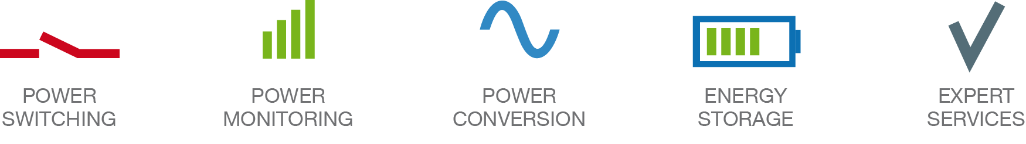 |  | Luca Franzan  Application Marketing and Business Development Director  + 39 0444598732  luca.franzan@socomec.com  www.socomec.co.uk

